

Муниципальное образование Октябрьский район

ГЛАВА ОКТЯБРЬСКОГО РАЙОНА

ПОСТАНОВЛЕНИЕ
« | 01 | » | августа | 20 | 14 | г. |  | № | 85
пгт. Октябрьское

О создании Уставной комиссии
при главе Октябрьского района

В соответствии с постановлением главы Октябрьского района от 31.07.2014 № 83 «О назначении публичных слушаний по проекту решения Думы Октябрьского района «О внесении изменений и дополнений в устав Октябрьского района», руководствуясь пунктом 6 Порядка учета предложений по проектам решений Думы Октябрьского района о внесении изменений и (или) дополнений в устав Октябрьского района и участии граждан в их обсуждении, утвержденного решением Думы Октябрьского района от 31.08.2006 № 126:
1. Для изучения, анализа и обобщения предложений граждан по проекту решения Думы Октябрьского района «О внесении изменений и дополнений в устав Октябрьского района», сформировать Уставную комиссию при главе Октябрьского района.
2. Утвердить состав Уставной комиссии при главе Октябрьского района (приложение).
3. Опубликовать настоящее постановление в газете «Октябрьские вести».
4. Контроль за выполнением постановления оставляю за собой.
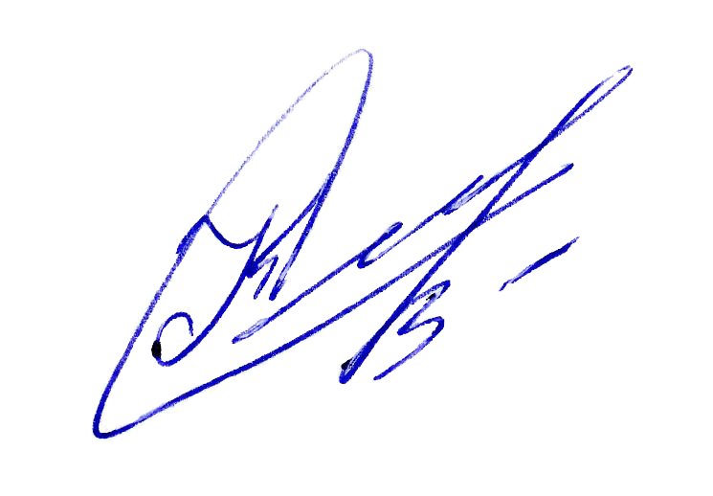

Глава Октябрьского района С.А. Кологрив

Приложение
к постановлению главы Октябрьского района
от «01» августа 2014 г. № 85

СОСТАВ
Уставной комиссии при главе Октябрьского района

Кологрив Сергей Аркадьевич - глава Октябрьского района, председатель комиссии

Хромов Николай Васильевич - первый заместитель главы Октябрьского района,
заместитель председателя комиссии

Даниленко Лариса Юрьевна - заведующий юридическим отделом администрации Октябрьского района, секретарь
комиссии

Члены комиссии:

Куташова Анна Петровна - глава администрации Октябрьского района

Куклина Наталья Геннадьевна - первый заместитель главы администрации
Октябрьского района

Насибулин Алексей Юрьевич - заместитель главы Октябрьского района

Шередека Гульфира Рафисовна - председатель контрольно – счетной палаты
Октябрьского района

